**RANCANG BANGUN SISTEM KEAMANAN PINTU DENGAN PENGENALAN WAJAH MENGGUNAKAN METODE *FISHERFACE* BERBASIS *ANDROID***



**LAPORAN AKHIR**

**Disusun untuk memenuhi syarat menyelesaikan pendidikan Diploma III pada Jurusan Teknik Elektro Prodi Teknik Telekomunikasi**

**Politeknik Negeri Sriwijaya**

**Disusun oleh :**

**FAHMI RAFIF TIANSYAH**

**0617 3033 0957**

**POLITEKNIK NEGERI SRIWIJAYA**

**PALEMBANG**

**2020**

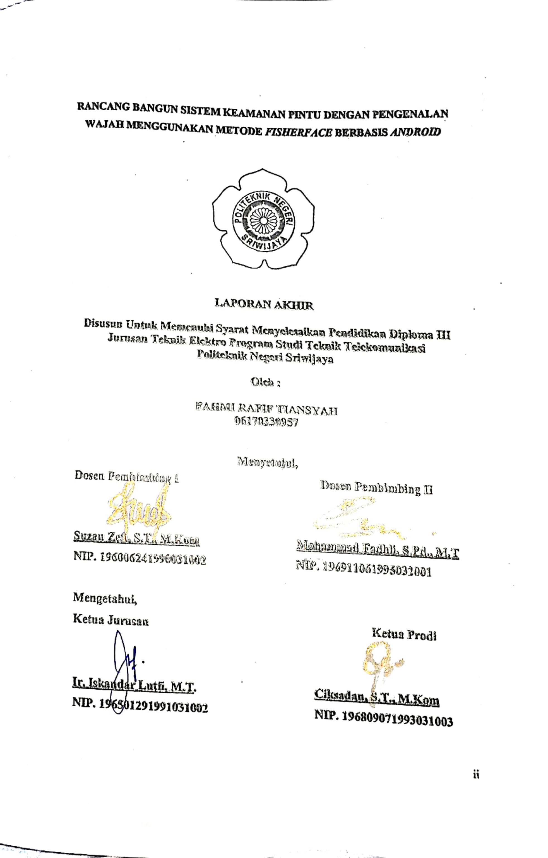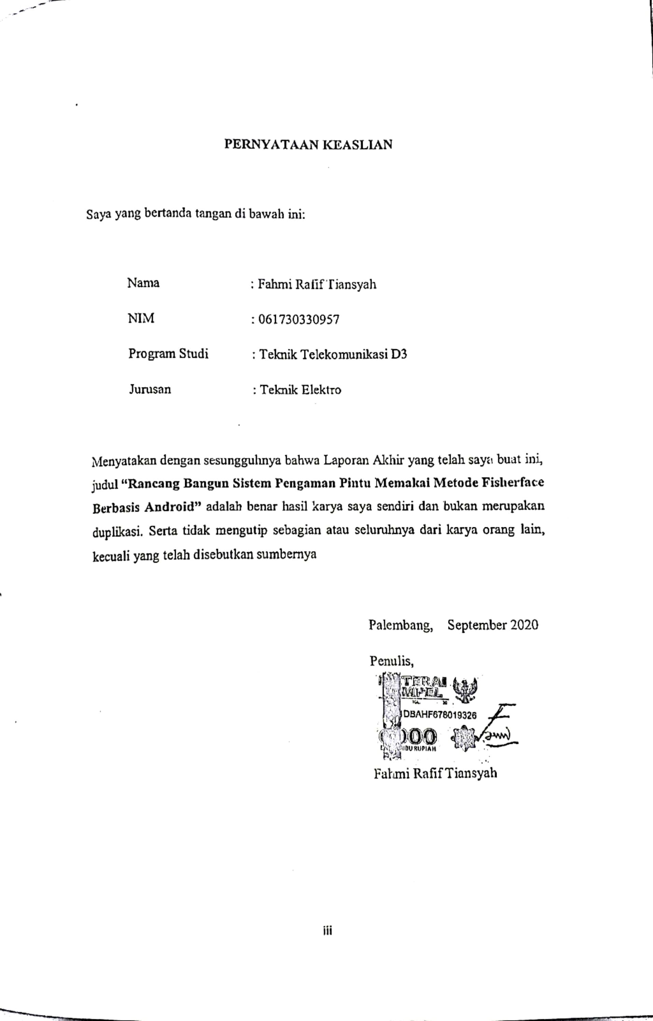

Motto

”The Greatest Glory in living lies not in never falling, but in rising every time we fall”

(Nelson Mandela)

Karya ini kupersembahkan untuk:

* Allah SWT
* Kedua Orang Tua tercinta dan Kakak Terhebat
* Ibu Suzan Zefi, S.T., M.Kom. dan Bapak Mohammad Fadhli, S.Pd., M.T. selaku Pembimbing Laporan Akhir
* Sepupu Terhebat Ilham dan Rafi
* Sahabat ter-GGWP M. Rivaldi, Ahmad Ade, Roni Aditya (Abang), Amirul Rasyidi, Arli Daffa F dan Aditya Dian
* Teman-Teman seperjuangan Kelas 6TD
* Telkom D3 Angkatan 2017
* Almamater Politeknik Negeri Sriwijaya

**ABSTRAK**

**RANCANG BANGUN SISTEM PENGAMAN PINTU MEMAKAI METODE FISHERFACE BERBASIS ANDROID**

**(2020: xiv: 38 Halaman + 7 Tabel + 16 Lampiran)**

**FAHMI RAFIF TIANSYAH**

**061730330957**

**JURUSAN TEKNIK ELEKTRO**

**PROGRAM STUDI TEKNIK TELEKOMUNIKASI**

**POLITEKNIK NEGERI SRIWIJAYA**

Abstrak— Pada saat ini teknologi berkembang secara pesat, demi sebuah mobilitas yang tinggi untuk melakukan hal yang ada di kehidupan sehari-hari serta otomatisasi sehingga manusia bisa mendapatkan kemudahan dari berkembangnya teknologi. Dengan semakin pesatnya perkembangan teknologi, beberapa penerapan sistem baru terkhususnya pada pengaman pintu. Pintu adalah sebuah bukaan pada dinding atau bidang yang berfungsi untuk memudahkan seseorang untuk masuk dan keluar dari sebuah ruangan. Seiring kasus kemalingan sudah sangat banyak pada zaman sekarang, apalagi banyak oknum yang memanfaatkan segala cara untuk mencuri dokumen penting atau barang berharga. Berawal dari hal tersebut maka dibuatlah suatu alat yang bisa memberikan keamanan yang tinggi. Pengaman pintu didesain menggunakan sistem pintu otomatis yang dihubungkan ke *Android Device* melalui *WiFi* dan Kamera sebagai sensor wajah yang memakai metode fisherface yang berbasis *Internet of Things* (IoT).IoT adalah jenis konsep yang cukup sederhana, yang artinya menghubung sebuah objek fisik di kehidupan sehari-hari ke Internet. Tujuan dibuat alat ini untuk membuka pintu secara otomatis via rupa wajah dengan menggunakan *Internet of Things* dan *Android Device* sebagai media kontrolnya. Dalam penelitian ini desain dibuat menggunakan *software Arduino IDE* dengan pemrograman *Fisherface* dan menggunakan 2 metode pengujian yaitu, pertama secara simulasi kamera pada kondisi 3 ruangan*,* kedua mengukur tegangan pada komponen. Setelah melakukan pengukuran, didapatkan tegangan pada Motor Servo DC sebesar 7.6 Volt saat pintu terbuka dan 2.4 Volt saat pintu tertutup, pada Solenoid sebesar 7.2 Volt saat pintu terbuka dan 6 Volt saat pintu tertutup. Pada pengujian kamera, kamera bisa mendeteksi wajah pada saat pencahayaan di ruangan dalam kondisi terang dan redup, sedangkan pada keadaan gelap kamera tidak bisa mendeteksi wajah.

Kata Kunci : **Pengaman Pintu, *Internet of Things, Android***

**ABSTRACT**

**DESIGN OF SECURITY DOOR LOCK USING FISHERFACE METHOD WITH ANDROID BASED**

**(2020: xiv : 38 Pages + 7 Tables + 16 Attachments)**

**FAHMI RAFIF TIANSYAH**

**061730330957**

**ELECTRIC ENGINEERING**

**TELECOMUNICATION ENGINEERING**

**STATE POLYTECHNIC OF SRIWIJAYA**

*Abstract— At this time technology is growing rapidly, for the sake of a high mobility to do things that exist in daily life as well as automation so that people can get ease from the development of technology. With the rapid development of technology, some implementation of new systems especially on door guards. A door is an opening on a wall or field that serves to make it easier for a person to enter and exit a room. As cases of theft have been numerous in this day and age, many people are using all means to steal important documents or valuables. Starting from this, a tool can be made that can provide high security. Door guards are designed using an automatic door system connected to an Android Device via WiFi and camera as a face sensor that uses the Internet of Things (IoT) fisherface method. IoT is a fairly simple type of concept, which means connecting a physical object in everyday life to the Internet. The purpose of this tool is to open the door automatically via the face by using the Internet of Things and Android Device as its control media. In this study the design was created using Arduino IDE software with Fisherface programming and used 2 testing methods namely, firstly by simulated camera in 3 room conditions, the second measuring voltage on components. After taking measurements, on the Servo DC Motor the voltage is 7.6 Volts when the door opens and 2.4 Volts when the door is closed, at a Solenoid of 7.2 Volt when the door is open and 6 Volts when the door is closed. In camera testing, the camera can detect faces when lighting in the room is bright and dim, while in the dark the camera cannot detect the face.*

*Keyword :* ***Security Door Lock, Internet of Things, Android***

**KATA PENGANTAR**

Alhamdulillah puji dan syukur kehadirat Allah SWT, karena berkat rahmat dan hidayah-Nya sehingga penulis dapat menyelesaikan laporan akhir ini dengan baik yang penulis beri judul **“RANCANG BANGUN SISTEM PENGAMAN PINTU MENGGUNAKAN METODE FISHERFACE BERBASIS ANDROID.”.** Laporan Akhir ini sangat memberikan manfaat yang besar khususnya bagi mahasiswa, sehingga dapat memperoleh pengetahuan lebih. Hal tersebut terlihat saat disiplin ilmu yang telah diperoleh dan diterapkan dalam pembuatan laporan akhir ini.

Di dalam pelaksanaan kegiatan kerja praktek dan penyusunan laporan ini, penulis banyak mendapatkan bantuan dari berbagai pihak, baik berupa kesempatan, bimbingan, dan petunjuk-petunjuk yang diperlukan dalam usaha penyelesaian laporan akhir ini. Sehubungan dengan itu pada kesempatan ini, penulis menyampaikan terima kasih sebesar-besarnya kepada:

1. Allah SWT atas nikmat yang luar biasa yang telah diberikan kepada saya, sehingga dapat menyelesaikan kerja praktek ini dalam keadaan yang sehat dan tanpa kekurangan apapun.
2. Kedua orang tua dan saudara-saudara saya tercinta yang telah memberikan dukungan yang besar dan kepercayaan sepenuhnya untuk melaksanakan kerja praktek ini.
3. Bapak **Iskandar Luthfi, S.T., M. T.,** selaku Ketua Jurusan Teknik Elektro Politeknik Negeri Sriwijaya.
4. Bapak **Herman Yani, S.T.,M.Eng.,** selaku Sekretaris Jurusan Teknik Elektro Politeknik Negeri Sriwijaya
5. Bapak **Ciksadan, S.T.,M.Kom.,** selaku Ketua Program Studi Teknik Telekomunikasi Politeknik Negeri Sriwijaya.
6. Ibu **Suzan Zefi, S.T., M.Kom,** selaku Dosen pembimbing satu.
7. Bapak **Mohammad Fadhli, S.Pd., M.T.** selaku Dosen pembimbing dua
8. Teman-teman saya yang saya tidak bisa disebut satu-persatu yang telah mendukung saya dalam merancang laporan akhir ini.

Karena keterbatasan waktu dan kemampuan, penulis menyadari bahwa dalam pembuatan laporan ini masih terdapat banyak kekurangan ataupun kesalahan. Untuk itu penulis membuka diri atas segala kritik dan saran yang bersifat membangun demi kesempurnaan laporan ini. Semoga laporan ini dapat bermanfaat bagi kita semua.

Palembang , Agustus 2020

Penulis

**DAFTAR ISI**

**Halaman**

**HALAMAN JUDUL i**

**LEMBAR PENGESAHAN LAPORAN AKHIR ii**

**PERNYATAAN KEASLIAN iii**

**MOTTO iv**

**ABSTRAK v**

**ABSTRACT vi**

**KATA PENGANTAR vii**

**DAFTAR ISI ix**

**DAFTAR TABEL xi**

**DAFTAR GAMBAR xii**

**DAFTAR LAMPIRAN xiii**

**BAB I PENDAHULUAN 1**

1. Latar Belakang 1
2. Rumusan Masalah 2
3. Batasan Masalah 2
4. Tujuan dan Manfaat 3
5. Metode Penelitian 3
6. Sistematika Penulisan 4

**BAB II TINJAUAN PUSTAKA 5**

1. Pengenalan Software dan Hardware 5
2. Perangkat Keras 5
3. Power Supply LM2596 6
4. Modul Relay 6
5. ESP32-CAM 7
6. Solenoid Door Lock 8
7. Android 9
8. Kabel Jumper 10
9. USB TTL 10
10. PCB Board 11
11. Motor Servo 12
12. Perangkat Lunak 13
13. Arduino IDE 13
14. Fisherface 13

**BAB III RANCANG BANGUN ALAT 15**

1. Perancangan dan Tahap-Tahap Perancangan 15
2. Tujuan Perancangan 16
3. Blok Diagram 16
4. Flowchart Sistem 17
5. Bahan dan Komponen yang diperlukan 18
6. Skematik dan Layout Rangkaian 19
7. Skematik Relay pada ESP32-CAM…………………………….....19
8. Skematik LM2596 pada ESP32-CAM…………………………....20
9. Skematik Rangkaian Keseluruhan………………………………...20
10. Perancangan Software 21

3.7.1 Perancangan *Web Server* 21

3.7.2 Perancangan *Software* pada Komponen 22

3.7.3 Perancangan *Partiton Scheme Face Recognition* untuk *Fisherface* 24

1. Perancangan Mekanik 25

3.9 Metode Pengujian Sistem 25

3.9.1 Pengujian Pada Pengukuran Komponen-Komponen.......................25

3.9.2 Pengujian Pada Kinerja Kamera Ke Wajah...................................25

**BAB IV PEMBAHASAN 25**

1. Spefisikasi Alat 25
2. Pengukuran Alat 26
   1. Tujuan Pengukuran 26
   2. Daftar Alat Yang Akan Dipakai 26
   3. Langkah Pengukuran 27
   4. Titik Pengukuran 27
   5. Data Hasil Pengukuran 29
3. Pengujian Kerja Alat 32
4. Analisa Data Keseluruhan 35

**BAB V PENUTUP 37**

1. Kesimpulan 37
2. Saran 38

**DAFTAR PUSTAKA**

**LAMPIRAN**

**DAFTAR TABEL**

**Tabel Halaman**

**2.1** Spesifikasi ESP32-CAM 8

**3.1** Komponen 18

**3.2** Bahan 19

**4.1** Pengukuran Relay ke Pin IO2 pada ESP32-CAM 28

**4.2** Pengukuran Relay ke *Solenoid Door Lock* 29

**4.3** Pengukuran Relay ke Motor Servo 30

**4.4** Indikator dalam 3 Kondisi 31

**DAFTAR GAMBAR**

**Gambar Halaman**

**2.1.** LM2596 .5

**2.2.** Modul Relay. 6

**2.3.** ESP32-CAM. 7

* 1. *Solenoid Door Lock* 9
  2. *Android Device* 9
  3. Kabel Jumper 10
  4. USB TTL 11
  5. PCB Board 11
  6. Motor Servo 12

**3.1** Tahap-Tahap Perancangan 15

**3.2** Blok Diagram Alat 16

**3.3** Flowchart Proses Pengaman Pintu 17

**3.4** Fisherface Flowchart 18

**3.5** Skematik Relay Pada ESP32-CAM 19

**3.6** Skematik LM2596 pada ESP32-CAM20

**3.7** Skematik Keseluruhan Rangkaian 20

**3.8** Pemrograman Relay 22

**3.9** Pemrograman ESP32-CAM 22

**3.10** Pemrograman Solenoid dan Motor Servo 23

**3.11** Desain Kerangka Rumah 24

**4.1** Miniatur Rumah 25

**4.2** Letak Titik Pengukuran 28

**DAFTAR LAMPIRAN**

**Lampiran 1**  Kesepakatan Bimbingan

**Lampiran 2** Bimbingan LA

**Lampiran 3** Rekomendasi Ujian LA

**Lampiran 4** Nilai Bimbingan LA

**Lampiran 5**  Revisi LA

**Lampiran 6**  Pelaksanaan Revisi LA